Лабораторная работа № 12
  - Программирование в командном процессоре ОС UNIX
Пириев Керем
Содержание

1. Цель работы
Изучить основы программирования в оболочке bash: переменные, циклы, условия, работа с аргументами, тестирование файлов.

2. Задание
- Создать рабочий каталог ~/lab12 для размещения всех скриптов.
- Создать скрипт резервного копирования самого себя (backup_self.sh).
- Создать скрипт обработки произвольного числа аргументов (show_args.sh).
- Создать скрипт-эмулятор команды ls (my_ls.sh).
- Создать скрипт подсчёта файлов по расширению (count_ext.sh).
- Дать ответы на контрольные вопросы.

3. Выполнение лабораторной работы

3.1 1. Создание рабочего каталога
Создан каталог ~/lab12 для размещения всех скриптов (рис. Рисунок 1).
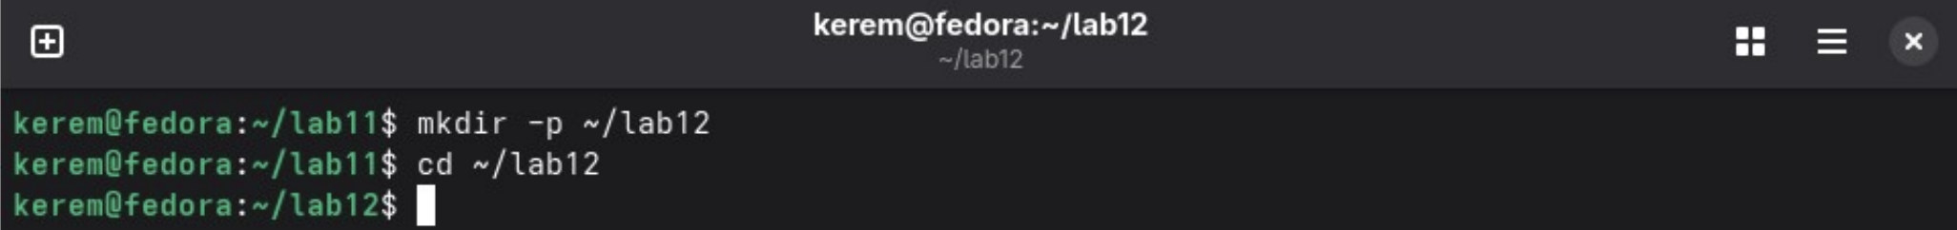
Рисунок 1: Создание рабочего каталога

3.2 2. Скрипт 1: резервное копирование самого себя
Создан файл backup_self.sh с помощью редактора nano (рис. Рисунок 2).
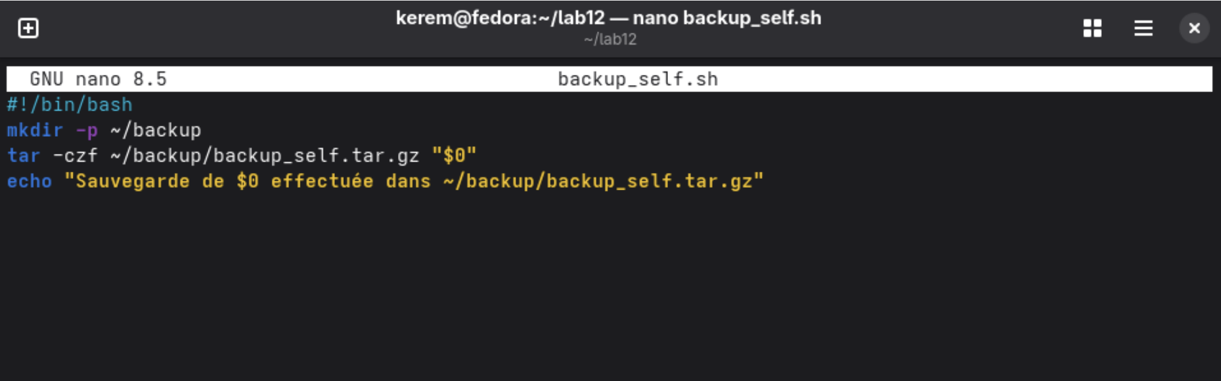
Рисунок 2: Создание скрипта backup_self.sh в nano
Выполнен запуск скрипта и проверка содержимого резервной копии (рис. Рисунок 3).
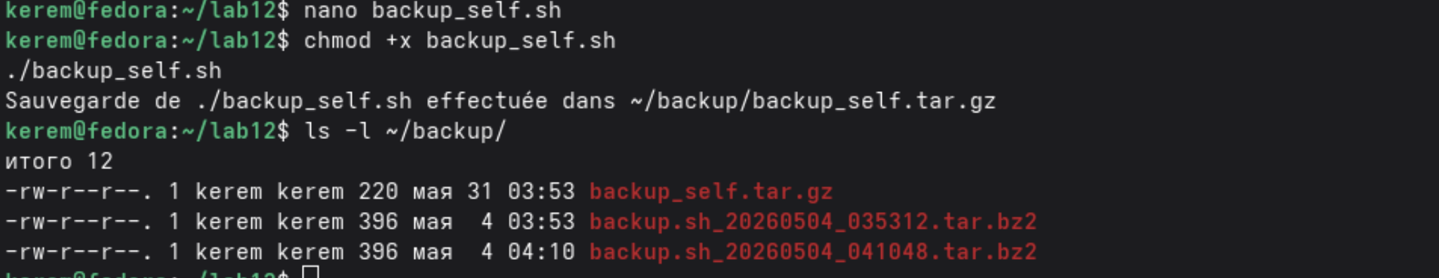
Рисунок 3: Запуск backup_self.sh и проверка архива

3.3 3. Скрипт 2: обработка произвольного числа аргументов
Создан файл show_args.sh (рис. Рисунок 4).
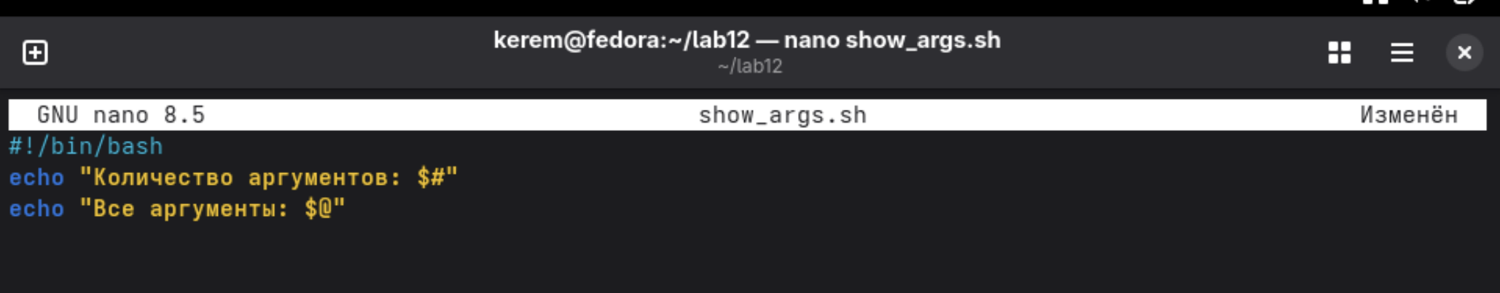
Рисунок 4: Редактирование скрипта show_args.sh
Выполнен запуск скрипта с 12 аргументами (рис. Рисунок 5).
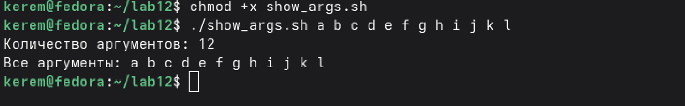
Рисунок 5: Запуск show_args.sh с аргументами

3.4 4. Скрипт 3: аналог команды ls (без использования ls)
Создан файл my_ls.sh, эмулирующий вывод команды ls -l (рис. Рисунок 6).
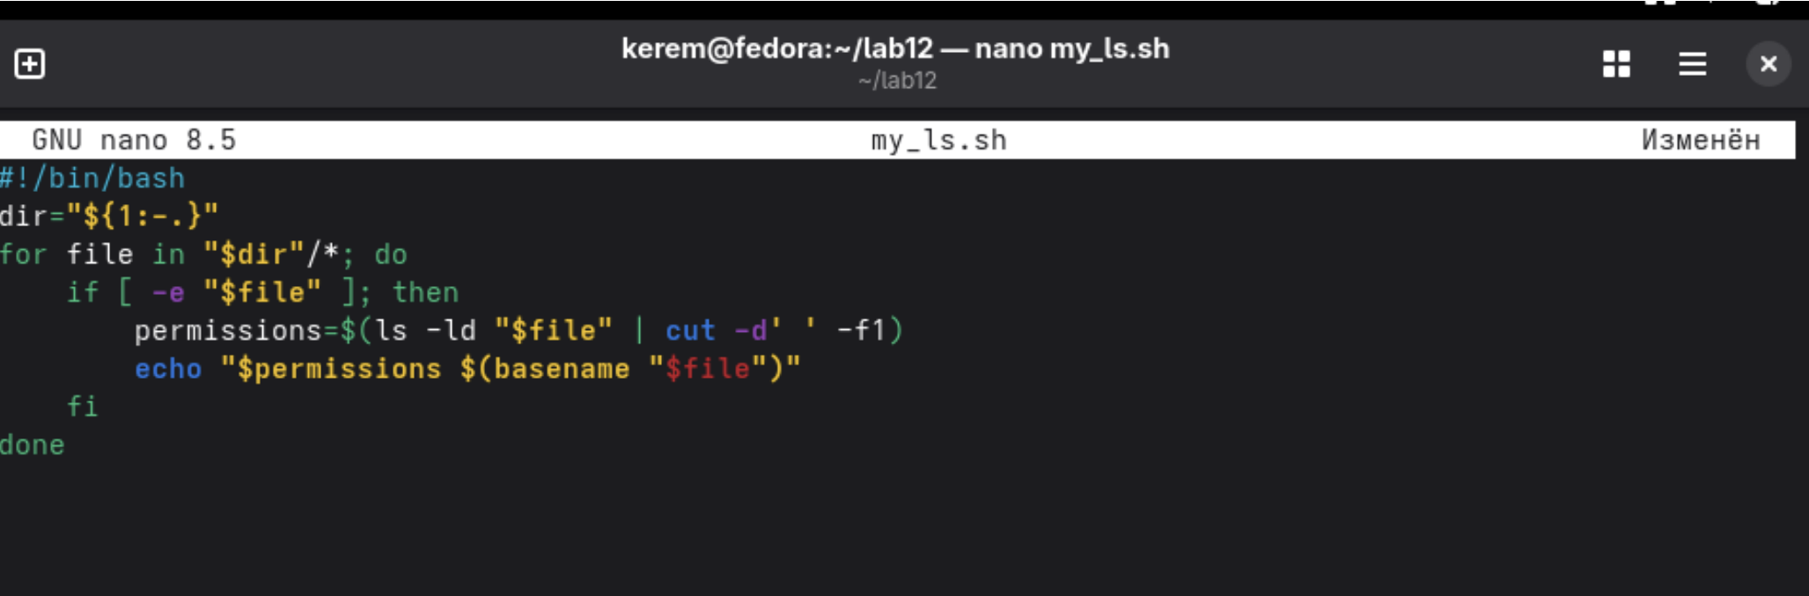
Рисунок 6: Редактирование скрипта my_ls.sh
Выполнен запуск скрипта для текущего каталога и каталога /etc (рис. Рисунок 7).
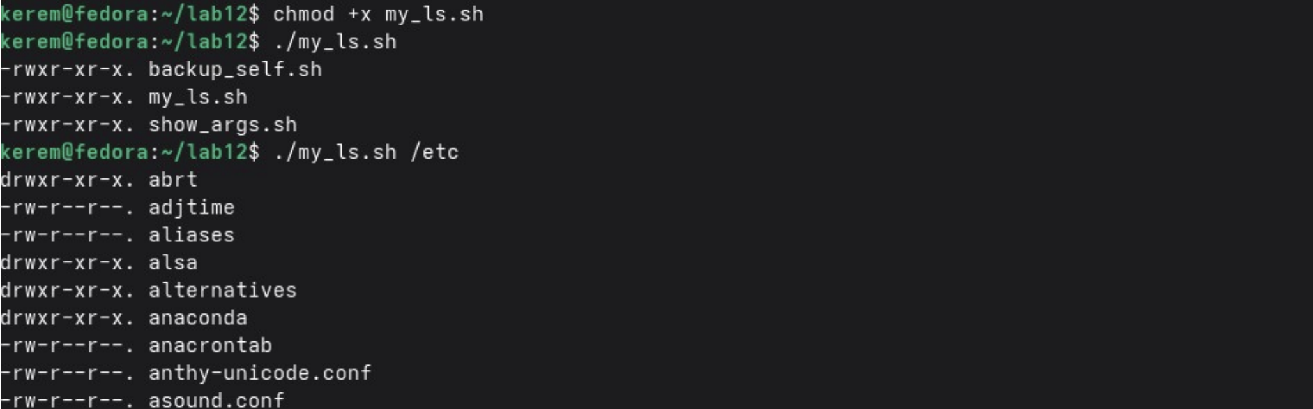
Рисунок 7: Запуск my_ls.sh для текущего каталога и /etc

3.5 5. Скрипт 4: подсчёт файлов по расширению
Создан файл count_ext.sh для подсчета файлов с заданным расширением (рис. Рисунок 8).
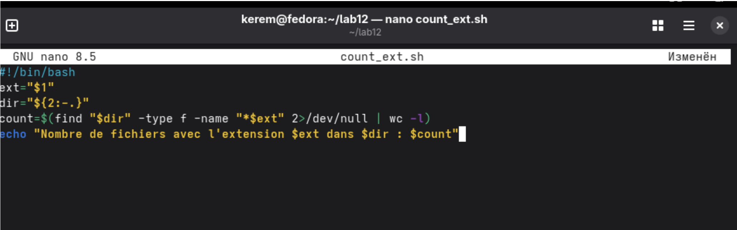
Рисунок 8: Редактирование скрипта count_ext.sh
Выполнен запуск скрипта после исправления для поиска файлов .txt в /etc (рис. Рисунок 9).
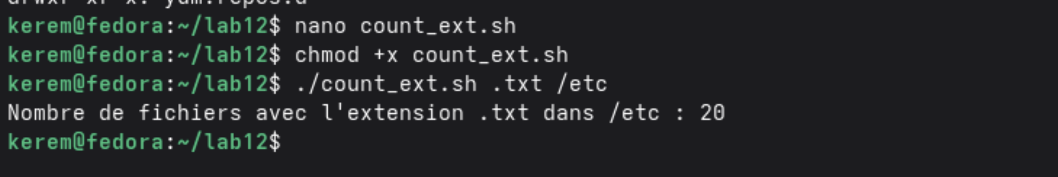
Рисунок 9: Запуск count_ext.sh и результат подсчета

4. Вывод
В ходе работы были написаны и отлажены четыре bash-скрипта: 1. Резервное копирование самого себя — скрипт создаёт архив с собственным исходным кодом. 2. Обработка произвольного количества аргументов — скрипт выводит число и список всех переданных аргументов. 3. Эмуляция команды ls — скрипт выводит содержимое каталога с правами доступа без использования встроенной команды ls. 4. Подсчёт файлов заданного расширения — скрипт подсчитывает количество файлов с указанным расширением в заданном каталоге. Получены практические навыки работы с переменными, циклами, условиями, передачей параметров и тестированием файлов в оболочке bash.

5. Контрольные вопросы

5.1 1. Объясните понятие командной оболочки. Приведите примеры командных оболочек. Чем они отличаются?
Командная оболочка (shell) — это программа, обеспечивающая интерфейс между пользователем и операционной системой, интерпретирующая команды, вводимые пользователем. Примеры: sh, bash, csh, zsh, fish. Отличаются синтаксисом и дополнительными возможностями.

5.2 2. Что такое POSIX?
POSIX (Portable Operating System Interface) — набор стандартов, описывающих интерфейсы между ОС и прикладными программами для обеспечения переносимости.

5.3 3. Как определяются переменные и массивы в языке программирования bash?
Переменная: var=value. Массив: arr=(val1 val2 val3).

5.4 4. Каково назначение операторов let и read?
let — для арифметических операций. read — для чтения ввода пользователя.

5.5 5. Какие арифметические операции можно применять в языке программирования bash?
+, -, *, /, %, +=, -=, *=, /=, ++, --.

5.6 6. Что означает операция (())?
Конструкция для выполнения арифметических операций в стиле языка С без использования $ перед переменными.

5.7 7. Какие стандартные имена переменных Вам известны?
HOME, PATH, USER, SHELL, PWD, PS1, IFS, LOGNAME.

5.8 8. Что такое метасимволы?
Символы, имеющие специальное значение для оболочки (*, ?, [ ], &, ; и др.).

5.9 9. Как экранировать метасимволы?
С помощью обратного слеша (\*), одинарных ('*') или двойных ("*") кавычек.

5.10 10. Как создавать и запускать командные файлы?
Создать файл с #!/bin/bash, сделать исполняемым (chmod +x), запустить через ./file.

5.11 11. Как определяются функции в языке программирования bash?
Через ключевое слово function name { ... } или name() { ... }.

5.12 12. Каким образом можно выяснить, является файл каталогом или обычным файлом?
С помощью условных операторов test или [ ] с ключами -d (каталог) и -f (файл).

5.13 13. Каково назначение команд set, typeset и unset?
set — параметры оболочки и переменные; typeset — объявление переменных с атрибутами; unset — удаление переменных или функций.

5.14 14. Как передаются параметры в командные файлы?
Через пробел после имени скрипта при запуске (./script.sh arg1 arg2).

5.15 15. Назовите специальные переменные языка bash и их назначение.
- $# — количество аргументов.
- $* — все аргументы как одна строка.
- $@ — все аргументы как отдельные строки.
- $? — код возврата последней команды.
- $$ — PID текущей оболочки.
- $! — PID последнего фонового процесса.
- $0 — имя скрипта.

Список литературы
1. Таненбаум Э., Бос Х. Современные операционные системы. 4-е изд. СПб.: Питер, 2015. 1120 с.
2. Robbins A. Bash Pocket Reference. O’Reilly Media, 2016. 156 с.
3. Zarrelli G. Mastering Bash. Packt Publishing, 2017. 502 с.
4. Newham C. Learning the bash Shell: Unix Shell Programming. O’Reilly Media, 2005. 354 с.

